НАЦІОНАЛЬНИЙ ТЕХНІЧНИЙ УНІВЕРСИТЕТ УКРАЇНИ

«КИЇВСЬКИЙ ПОЛІТЕХНІЧНИЙ ІНСТИТУТ

ІМЕНІ ІГОРЯ СІКОРСЬКОГО»

Факультет прикладної математики

Кафедра прикладної математики

Звіт

із лабораторної роботи№3

iз дисципліни «Програмування»

на тему

«Рядки»

Виконав: Керівник:

студент групи КМ-83 ст.вик.

Касіч Б.В. Дрозденко О.М.

Київ — 2018

1. ПОСТАНОВКА ЗАДАЧІ

1.1 Мета роботи

Вивчення типу даних *String*, функцій і модулів, які використовуються для обробки даних цього типу.

1.2 Що потрібно знати

- строковий тип;

- зрізи (*slicing*);

- операції з рядками;

- форматування;

- вбудовані методи для роботи з рядками

1.3 Узагальнене формулювання завдання до лабораторної роботи

1) Вивчити тип даних String., зрізи, операції з рядками.

2) Розробити програму відповідно до варіанта завдання.

3) Вхідні дані і результат роботи супроводжувати відповідною

інформацією на екрані.

4) Показати розроблену програму викладачеві.

5) Письмово відповісти на Питання для самоперевірки.

6) Оформити звіт відповідно до вимог.

Завдання на виконання лабораторної роботи складається з 1 частини:

- програма яка потребує доповнити символом '*' слова, що мають довжину менше заданої (максимальної) до максимальної.

2 ОПИС ПРОГРАМИ

За допомогою команди **print** ми вітаємо користувача та надаємо йому інформацію про дану програму. З бібліотеки **string** ми взяли функцію **punctuation** , щоб ігнорувати знаки пунктуаціі , бо вони мало нагадують слова. За допомогою циклу **while** ми робимо програму циклічною , щоб вона працювала стільки , скільки забажає користувач. За допомогою методу **try-except** ми налагодили валідацію даних , на випадок , коли користувач введе їх не вірно. Йому запропонують ввести дані заново. За допомогою створеного нами списку , ми відсортуємо слова , щоб надалі додати в них зірочки , за потрібністю. Це зроблено за допомогою метода генерації списку:

**list=[func(elem) for elem in input().split()]**

Далі для кожного елемента у нашому списку за допомогою ітератора **for** робимо наступны дії: цикл **while** <> умова - якщо довжина слова менше заданої(**len(word)<lenght**) и це слово не є знаком(**word not in punctuation**) , то ми додаємо до нього зірочку **\* (word = word + “*”)** <> за допомогою команди **print** виводимо по черзі наші слова і знаки. Знаки при цьому ніяк не змінилися.

Далі за допомогою команди **input** ми запитуємо у користувача , хоче він завершити програму чи ні. Якщо хоче , то він має написати **stop** і програма завершить свою роботу за допомогою **break**. Якщо введено щось інше , то програма починає працювати заново за допомогою **continue**.

3. РЕЗУЛЬТАТИ ВИПРОБУВАНЬ

3.1 Усі можливі результати програми продемонстровано на

Рисунку 3.1

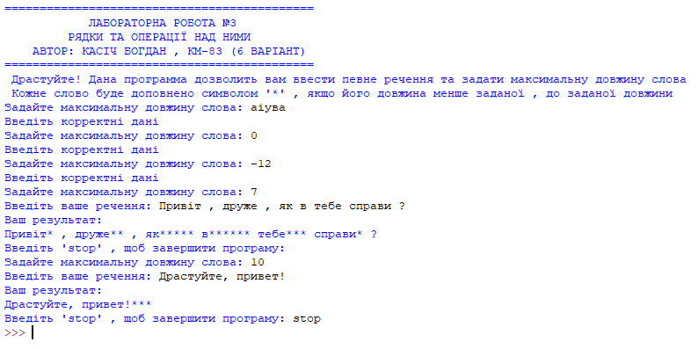

Рисунок 3.1

Текст програми:

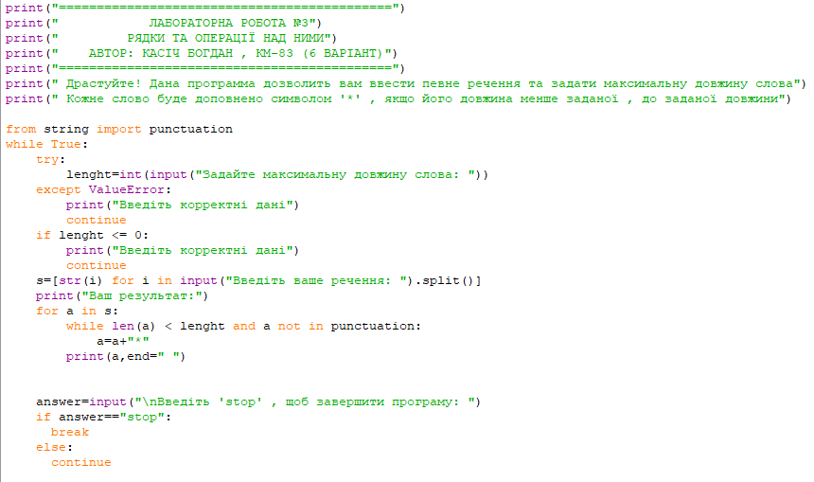

Відповіді до контрольних запитань

1. Що представляє строковий тип?

Це послідовність символів з довільним доступом

2. Як можна звернутися до символів рядка (з початку рядка і з кінця)?

word = “Hello”

print(word[1]) print(word[-1])

#виведе “e” виведе “o”

3. Як можна отримати підрядок?

word = “Hello”

print(word[1:4]) print(word[-5:-3])

#виведе “ell” виведе “He”

Так само як із списками.

4. Як можна дізнатися довжину рядка і яка максимально можлива

довжина рядка?

len(string) – довжина рядка

Максимальна довжина рядка повинна бути менша за допустиму кількість пам’яті у вашому компіляторі

5. Як можна дізнатися числовий код символа?

За допомогою функції ord

6. Які базові операції з рядками?

Додавання , зміна символів(replace), зрізи , знаходження елементів у рядку (find та rfind), входження символа у рядок(count)

7. Що таке зріз стосовно рядку?

Це витяг з цього рядка одного символу або деякого фрагмента підрядка або підпослідовності.

ЗМІСТ

Постановка задачі………………………………………………………………2

Опис програми…………………………………………………………………..3

Результати випробувань………………………………………………………..4

Текст програми………………………………………………………………….5

Відповіді до контрольних запитань…………………………………………....6